[本學期親職講座]
為提升家長對親職的概念與知能，增進親子之間的溝通與對話，進而擁有溫馨和樂的家庭氣氛，本校辦理一系列親職效能講座，邀請兩位優質心理師前來分享，邀請您一起來聆聽，課程相關訊息如下：
場次 | 活動日期  (星期) | 活動時間（含報到及綜合座談） | 時數 | 活動主題 | 活動地點 | 主講人 | 備註  (課程代碼)
1 | 11月7日(星期六) | 08:30~11:30 | 3 | 看懂行為背後的訊息-談青少年溝通策略 | 嘉義國中  視聽教室 | 胡展誥  心理師 | 2963220
2 | 11月14日(星期六) | 08:00~12:00 | 4 | 親子溝通一起來 | 嘉義國中  視聽教室 | 王智誼  心理師 | 2963226
 |  |  |  | 一窺網路世界
3 | 12月4日(星期五) | 18:00~21:00 | 3 | 愛孩子也愛自己-談父母的自我照顧壓力調適 | 嘉義國中  視聽教室 | 胡展誥  心理師 | 晚上舉辦  2963227
※會後皆備有小點心，歡迎踴躍參加
※因員額有限，故報名成功者屆時請務必準時出席。

……………………………………………回條請沿線撕下後繳回…………………………………………
學生班別 | 年 班 號 | 學生姓名
家長姓名 |  | 性別 | □男 □女
電子信箱 |  | 連絡電話
家庭類型 | □一般家庭 □單(失)親家庭 □繼親家庭 □祖孫家庭隔代教養  □身心障礙者家庭 □中低收入戶家庭 □新移民家庭 □原住民家庭
參加場次 | □全部參加 □第一場 □第二場 □第三場 □第四場 □都不參加
備註 | 具有教師身份者，需研習時數者，請務必上全國教師在職進修資訊網進行報名。  課程代碼如備註。
※會後皆備有小點心，歡迎踴躍參加
※無論參加與否請務必將回條送回輔導室。
※煩請導師協助將報名回條於 11/06(五)中午前 送回至輔導室。
【將欲參加名單統一放在 最上方】，感謝您的協助
※因員額有限，故報名成功者屆時請務必準時出席。
線上報名馬ㄟ通唷!

[講師簡介]
胡展誥諮商心理師  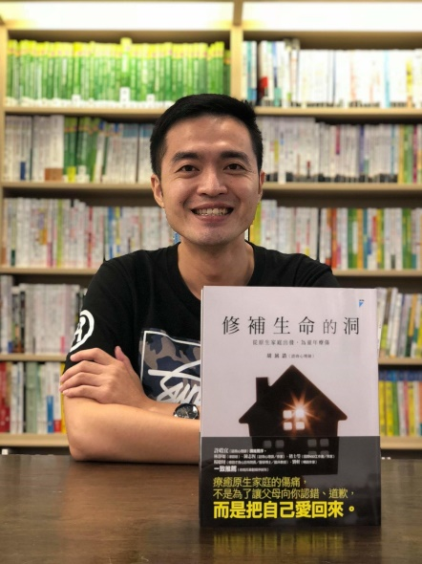  (講座時間11/7、12/4)  著作與創作  擺脫邊緣人生：25則人際攻略，打造有歸屬感與自我價值的人生（寶瓶）  修補生命的洞：從原生家庭出發，為童年療傷（寶瓶）  別讓負向情緒綁架你：30個覺察＋8個練習，迎向自在人生（寶瓶）  遇見，生命最真實的力量：一個諮商心理師的修練筆記（聯經）  父母須知道的兒童權利（與台灣展翅協會合著）  心靈美食牌卡（未出版）  學歷  國立中正大學社會福利學系  國立屏東教育大學教育心理與輔導學系研究所  現職  台南市國小專輔教師督導  高雄餐旅大學附中、勞動署雲嘉南分署、永康就業服務中心合作心理師、崑山科技大學、中華醫事科大兼任心理師  經歷  春暉精神科診所、新竹市學諮中心、台南市學諮中心心理師、台灣遊戲治療學會秘書、台北市立中崙高中輔導教師、新竹市新住民服務中心外聘督導  風傳媒專欄作家、永齡基金會希望小學諮詢委員 | 王智誼 諮商心理師  (講座時間11/14)  學歷  中國文化大學 心理輔導與諮商學系  碩士 國立彰化師範大學 輔導與諮商學系  現職  台中市家庭暴力及性侵害防治中心特約諮商心理師 彰化秀傳紀念醫院 專案諮商心理師  彰化師範大學 兼任諮商心理師  靜宜大學 兼任諮商心理師  僑光科技大學 兼任諮商心理師  法務部矯正署彰化少年輔育院 特約諮商心理師  救國團台中、彰化張老師中心 特約諮商心理師  彰化、南投、雲林地院 觀護人室 特約諮商心理師  切膚之愛、伊甸、家扶基金會、世界展望會、犯罪處遇協會 特約諮商心理師  各大專院校、各級學校、企業、社福機構特約講師  專長  生涯規劃、情感性別、人際溝通、心衛議題、自我探索與成長、青少年議題與家長諮詢、 企業員工協助方案、抒壓講座等議題、敘事取向諮商

